**Комплект оценочных материалов по дисциплине**

**«Архитектурные конструкции»**

**Задания закрытого типа**

**Задания закрытого типа на выбор правильного ответа**

*Выберите один**правильный ответ*

1. Какая из перечисленных способностей конструкций здания определяет его долговечность?

А) способность архитектурного объекта удовлетворять потребности человека

Б) осуществлять свои статические функции с минимальными, заранее заданными СНиП величинами деформаций

В) время, в течении которого конструкция сохраняет эксплутационные свойства

Г) способность воспринимать воздействия без разрушения и существенных остаточных деформаций

Правильный ответ: В

Компетенции (индикаторы): УК-1, ОПК-2, ОПК-3, ОПК-4

2. К какому виду воздействий на здание относятся постоянные, временные и кратковременные нагрузки?

А) несиловые воздействия

Б) силовые воздействия

В) локальные воздействия

Г) негативные воздействия

Правильный ответ: Б

Компетенции (индикаторы): УК-1, ОПК-2, ОПК-3, ОПК-4

3. В чем отличие конструктивного размера элемента L от модульного Lо?

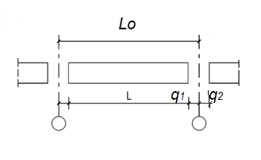

А) конструктивный размер определяется исходя из координационного размера за вычетом соответствующих частей ширины зазоров между этими элементами

Б) все ответы неверны

В) конструктивный размер всегда больше модульного на величину суммы частей зазоров

Г) они равны

Правильный ответ: В

Компетенции (индикаторы): УК-1, ОПК-2, ОПК-3, ОПК-4

4. К функциональным требованиям, которым должно отвечать здание, относят:

А) выбор экономически целесообразного решения конструкций

Б) максимальное соответствие размещения и размеров помещений протекающим в здании процессам, связанным с проявлением жизнедеятельности человека

В) соответствие внешнего вида здания его назначению

Г) выполнение конструкций здания в полном соответствии с законами строительной механики

Правильный ответ: Б

Компетенции (индикаторы): УК-1, ОПК-2, ОПК-3, ОПК-4

**Задания на установление соответствия**

*Прочитайте текст и установите соответствие между левым и правым столбцами.*

1.Установите соответствие между традиционными конструктивными системами с древнейших времен и современными

|  |  |
| --- | --- |
| 1) Стоечно-балочная | А) Безраспорные системы |
| 2) Стеновая | Б) Вантовые системы |
| 3) Сводчатая и арочная | В) Каркасные системы |
| 4) Подвесная | Г) Бескаркасные системы |

Правильный ответ:

|  |  |  |  |
| --- | --- | --- | --- |
| 1 | 2 | 3 | 4 |
| В | Г | А | Б |

Компетенции (индикаторы): УК-1, ОПК-2, ОПК-3, ОПК-4

2. Установите соответствие между классами зданий:

|  |  |
| --- | --- |
| 1) I класс | А) Жилые дома в 3-5 этажей небольшой вместительности |
| 2) II класс | Б) Крупные общественные здания и жилые дома выше 10-ти этажей |
| 3) III класс | В) Жилые дома в 1-2 этажа и общественные здания с минимальными требованиями |
| 4) IV класс | Г) Школы, больницы, детские учреждения, предприятие общественного питания и торговли |

Правильный ответ:

|  |  |  |  |
| --- | --- | --- | --- |
| 1 | 2 | 3 | 4 |
| Б | в | Г | А |

Компетенции (индикаторы): УК-1, ОПК-2, ОПК-3, ОПК-4

3. Установите соответствие конструктивных элементов здания с их функциональным назначением

|  |  |
| --- | --- |
| 1) Несущие | А) Навесные стеновые панели, витражи, перегородки |
| 2) Ограждающие | Б) Стены, перегородки |
| 3) Самонесущие | В) Колонны, фундаменты, прогоны, перемычки, перекрытия, стены, столбы |
| 4) Не несущие | Г) Наружные стены, крыши, перегородки, светопрозрачные конструкции фасадов |

Правильный ответ:

|  |  |  |  |
| --- | --- | --- | --- |
| 1 | 2 | 3 | 4 |
| В | Г | А | Б |

Компетенции (индикаторы): УК-1, ОПК-2, ОПК-3, ОПК-4

4. Установите соответствие между параметрами помещений по высоте

|  |  |
| --- | --- |
| 1) Высота помещения | А) Расстояние по вертикали от уровня пола данного этажа до уровня пола вышележащего этажа |
| 2) Высота цокольного этажа | Б) С отметкой пола ниже планированной отметки поверхности земли более чем на половину высоты расположенного в нём помещения |
| 3) Высота этажа | В) Расстояние по вертикали между полом и потолком в пределах этажа |
| 4) Высота подвала | Г) С отметкой пола ниже планированной отметки поверхности земли менее чем на половину высоты расположенного в нём помещения |

Правильный ответ:

|  |  |  |  |
| --- | --- | --- | --- |
| 1 | 2 | 3 | 4 |
| В | Г | А | Б |

Компетенции (индикаторы): УК-1, ОПК-2, ОПК-3, ОПК-4

**Задания закрытого типа на установление правильной последовательности**

*Установите правильную последовательность.*

*Запишите правильную последовательность ответов буквами слева направо.*

1. Указать последовательность элементов и частей ленточного сборного железобетонного фундамента от грунта до низа перекрытия:

А) подошва

Б) обрез

Г) блок-подушка

В) горизонтальная гидроизоляция

Е) стеновые блоки

Д) цоколь

Ж) основание

И) вертикальная гидроизоляция

К) отмостка

Правильный ответ: Ж, А, Г, Е, И, К, Д, Б, В

Компетенции (индикаторы): УК-1, ОПК-2, ОПК-3, ОПК-4

2. Указать последовательность строительства (возведения) зданий:

А) возведение надземной части

Б) возведение подземной части

В) отделочные

Г) кровельные

Д) земляные

Правильный ответ: Д, Б, А, Г, В

Компетенции (индикаторы): УК-1, ОПК-2, ОПК-3, ОПК-4

3. Указать последовательность структурных частей зданий по мере их дробления:

А) строительные изделия

Б) объемно-планировочные элементы

В) строительные конструкции

Г) изделия и элементы инженерных коммуникаций обеспечения

Правильный ответ: Б, В, А, Г

Компетенции (индикаторы): УК-1, ОПК-2, ОПК-3, ОПК-4

4. Установить правильную последовательность выполнения каменной кладки:

А) расшивки швов

Б) подготовки постели, подачи и разравнивания раствора

В) укладки камней на постель с образованием швов

Г) проверки правильности кладки

Д) установки порядовок и натягивания причалки

Правильный ответ: Д, Б, В, Г, А

Компетенции (индикаторы): УК-1, ОПК-2, ОПК-3, ОПК-4

**Задания открытого типа**

**Задания открытого типа на дополнение**

*Напишите пропущенное слово*

1. ____________– продукт технического и художественного творчества, поэтому она требует взаимосвязанного решения художественных и инженерных проблем.

Правильный ответ: архитектура

Компетенции (индикаторы): УК-1, ОПК-2, ОПК-3, ОПК-4

2. _____________– приведение к единообразию, ограничение типоразмеров сборных конструкций и деталей.

Правильный ответ: унификация

Компетенции (индикаторы): УК-1, ОПК-2, ОПК-3, ОПК-4

3.______________– отбор из числа унифицированных наиболее экономичных для многократного использования в строительстве.

Правильный ответ: типизация

Компетенции (индикаторы): УК-1, ОПК-2, ОПК-3, ОПК-4

4. ___________________– полный комплект рабочей документации (текстовой и графической), в которой содержится полная информация об объекте строительства.

Правильный ответ: рабочий проект

Компетенции (индикаторы): УК-1, ОПК-2, ОПК-3, ОПК-4

**Задания открытого типа с кратким свободным ответом**

*Напишите пропущенное слово (словосочетание)*

1. Конструкция, воспринимающая нагрузку вышележащей кладки, а иногда и перекрытий и, передающая ___ ___ ____________ называется перемычка

Правильный ответ: ее на простенки

Компетенции (индикаторы): УК-1, ОПК-2, ОПК-3, ОПК-4

2. Лестница, ___ ____________ __________в маршах или между ними, называется – с забежными ступенями

Правильный ответ: не имеющая площадок

Компетенции (индикаторы): УК-1, ОПК-2, ОПК-3, ОПК-4

3. ___________ _______в конструкции пола, воспринимающий нагрузку на истирание и имеющий декоративные свойства называется чистым полом.

Правильный ответ: верхний слой

Компетенции (индикаторы): УК-1, ОПК-2, ОПК-3, ОПК-4

4. Верхнее ___________ ___________ между двумя наклонными скатами, образующими внешний угол, называют конек.

Правильный ответ: горизонтальное ребро

Компетенции (индикаторы): УК-1, ОПК-2, ОПК-3, ОПК-4

**Задания открытого типа с развернутым ответом**

1. Охарактеризуйте фундамент:

- по материалу;

- по способу возведения;

- по конструктивному типу

- под какую конструкцию запроектирован фундамент?

- чему равна глубина заложения фундамента?

- какую ширину имеет подошва фундамента?

- на какой отметке находится обрез фундамента?

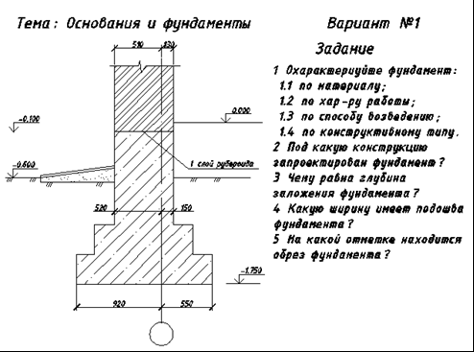

Время выполнения – 10 мин.

Ожидаемый результат:

- Бетон, железобетон;

- Монолитный;

- Ленточный

- Под наружную, несущую стену из кирпича

- 1.150 м

- 1470 мм

- -0,100 м

Критерии оценивания: полное содержательное соответствие ожидаемому результату.

Компетенции (индикаторы): УК-1, ОПК-2, ОПК-3, ОПК-4

2. Охарактеризуйте каркасное здание:

- по виду статической работы;

- по конструктивной схеме;

- по способу возведения;

- по виду ограждающих конструкций

- конструктивный элемент под цифрой 2?

- конструктивный элемент под цифрой 1?

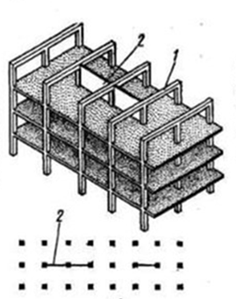

Время выполнения – 10 мин.

Ожидаемый результат:

- рамно-связевый каркас

- полный каркас с поперечным расположением ригелей

- сборный

- навесные панели

- диафрагма жесткости на всю высоту здания

- ригель поперечной жесткой рамы

Критерии оценивания: полное содержательное соответствие ожидаемому результату.

Компетенции (индикаторы): УК-1, ОПК-2, ОПК-3, ОПК-4

3. Дайте наиболее полный ответ на вопрос:

– каким образом и какими элементами обеспечивается жёсткость этого здания в продольном направлении?

Приведите эти элементы теми цифрами, которыми они обозначены на рисунке.

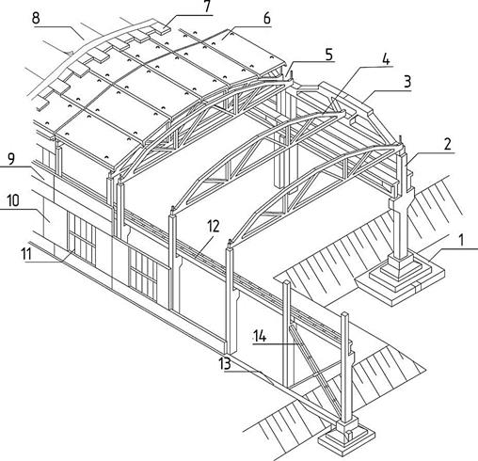

Время выполнения – 10 мин.

Ожидаемый результат:

– совместной работой колонн, вертикальных связей,

располагаемых между ними, и горизонтальным диском

покрытия. Элементы: 2; 14; 6.

Критерии оценивания: полное содержательное соответствие ожидаемому результату.

Компетенции (индикаторы): УК-1, ОПК-2, ОПК-3, ОПК-4

4. Дайте наиболее полный ответ на вопрос.

– назовите этот тип каркасного здания и все элементы на рисунке, обозначенные цифрами

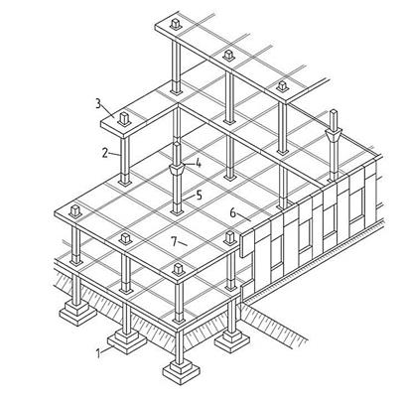

Время выполнения – 10 мин.

Ожидаемый результат:

**–** безригельный рамно-связевый или связевый каркас

(система КУБ – конструкция универсальная безбалочная)

Элементы: 1– фундамент; 2– колонна; 3– надколонная плита;

4– капитель; 5– стык; 6– межколонная плита; 7– средняя плита.

Критерии оценивания: полное содержательное соответствие ожидаемому результату.

Компетенции (индикаторы): УК-1, ОПК-2, ОПК-3, ОПК-4